# Hvězdicová topologie (hvězda, star)

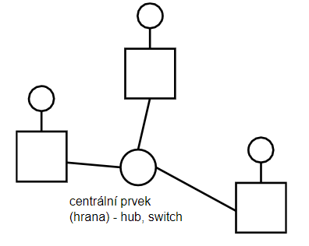

* nejrozšířenější topologie
* pokud selže stanice nebo kabel, nenaruší to síť
* pokud selže centrální prvek, selže celá síť
* médium – koaxiální kabel, kroucená dvojlinka
* protkol komunikace ArcNet a Ethernet
* počet připojení omezen puze protokolem
* možnost současné komunikace mezi více uzly

# Stromová topologie (tree)

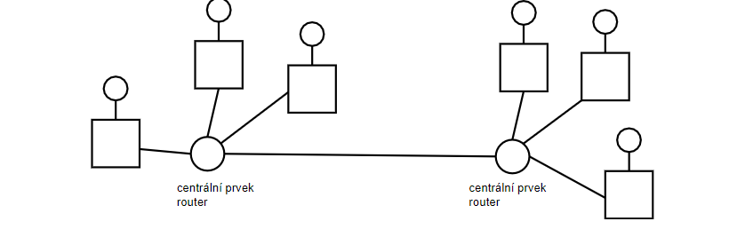

# Smíšená topologie (mixed, mesh)

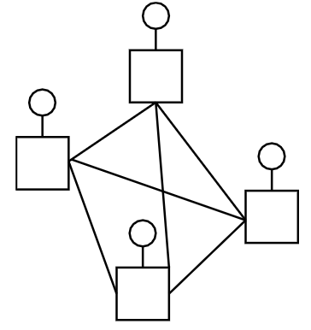

* současná topologie internetu
* je to hybridní topologie sítí
* umožňuje komunikaci různými linkovými protokoly
* mezi jednotlivé topologie jsou vkládány speciální uzly (směrovače a mosty)
* síť vyžaduje jednotný globální „nadprotkol“ (IP, IPX apod.)
* každý spojen s každým
* v síti WAN je spojen každý router s každým

# **Historický vývoj topologií**

* sériová topologie → sběrnicová topologie
* sběrnicová topologie → hvězdicová topologie
* lokální sítě využívají systematickou topologii
* WAN sítě využívají nesystematickou topologii
  + mohou používat kruhovou topologii v páteřní síti

# Hierarchická stromová topologie

* využívá ji DNS (Domain Name Systém)
* využívají ji velké podniky (uspořádání kampusů)
* dělí se na 3 vrstvy
* páteřní (backbone)
  + umožňuje připojení k internetu
* mezilehlá (intermediate)
  + umožňuje propojení částí LAN (switchů)
* přístupová (access)
  + umožňuje připojení konkrétních počítačů ke switchům

# **Rozdělení sítí podle přenosového média**

# Metalické sítě

* základem je kovový vodič
* koaxiální kabel
* kroucená dvojlinka

# Optické sítě

* základem je optické vlákno

# Bezdrátové radiové sítě

* WiFi, Bluetooth
* využívá frekvence radiového vysílání
* rušení nastává při špatném počasí

# Laserové sítě

* infračervené sítě
* rušení nastává při mlze

# Satelitní sítě

* jednosměrné spojení – přijímání
* GPS
* pro obousměrné spojení je potřeba silný vysílač

# **Rozdělení sítí podle přístupu k Médiu**

* současné vysílání více uzlů je možné pouze tehdy, nezpůsobí-li se fyzické poškození sítě a spojení uzlů
* současné vysílání více uzlů není žádoucí
* dochází k narušení komunikace – vede ke kolizi

# Deterministický způsob zabránění kolize

* výsledek není ovlivněn náhodou
* vše se dá předpovídat
* protokol Token Ring
* principem je předávání vysílacího práva, pomocí rámce Token, mezi uzly, které chtějí vysílat
* fyzicky je síť uspořádána do libovolné topologie
* logicky je síť uspořádána v kruhu

# Nedeterministický přístup

* obsahují náhodný prvek
* př.: čekání náhodnou dobu

## Protokol CSMA

* naslouchá na médiu
* pokud nikdo nevysílá, může začít přenos
* kolize se nedetekují

## CSMA/CD

* Carrier Sense Multiple Access with Collision Detection
* (Metody s vícenásobným přístupem s detekcí kolize)
* používá ji sběrnicová topologie
* pokud začnou stanice vysílat zároveň, detekuje kolizi a přeruší vysílání
* vyčká náhodnou dobu a začne vysílat znovu